Занятие №2
Урок информатики:
особенности построения, оценка эффективности, самоанализ

Примерный план самоанализа учебного занятия
(со своими воспитанниками)
- Дайте характеристику класса, в котором Вы провели учебные занятия (количество детей, уровень их подготовки и подготовленности к восприятию предлагаемого материала, взаимоотношения детей между собой, интерес к Вашему предмету и др.)
- Определите место проведенного учебного занятия в системе учебных занятий по данной теме.
- Обоснуйте формулировку темы учебного занятия и способа доведения ее до учащихся.
- Сделайте обоснование цели и задач учебного занятия.
- Обозначьте главный этап учебного занятия.
- Выделите наиболее успешный этап (а может быть фрагмент!) учебного занятия.
- Проанализируйте компоненты учебного занятия, способствовавшие его успешности, реализации триединой дидактической цели. Укажите, какие условия, на Ваш взгляд, определили успешность занятия (подготовленность учащихся к видам занятия, система педагогических требований, контроль, сложившийся микроклимат взаимопонимания и доверия в группах учащихся, сотрудничество учителя и учащихся, увлеченность содержанием учебного материала, поисковый характер деятельности, оптимальность выбранной формы учебного занятия и т.д.)
- Прокомментируйте результат учебного занятия во взаимосвязи с поставленными целями и задачами.
- Считаете ли Вы, что результат мог бы быть более высоким? Что в таком случае помешало достичь его: слабая подготовленность учащихся, недостаточный объем и сложность учебного материала, нечеткое формулирование вопросов, неадекватность методов обучения цели учебного занятия и т. д.
- Оцените атмосферу учебного занятия: взаимопонимание в звеньях «учитель-класс», «учитель-микрогруппы», «ученик-учитель», «ученик-класс», «ученик-ученик» и т. д.
- Как Вы оцениваете элементы импровизации в ходе учебного занятия, если они имели место: их подготовленность, место и своевременность импровизации, реакция учащихся на неожиданный поворот в ходе учебного занятия и т. д.
Вопросы для самоанализа урока
(с любым составом: свои воспитанники, дети другой школы, взрослые ученики)
- Цель, четкость постановки цели.
- Формулирование темы и доведение ее до учащихся.
- Соответствие содержания заявленной теме.
- Место данного урока в ряду других.
- Обоснование типа урока и его структуры.
- Причины отступления от намеченного плана.
- Соответствие технологии, использованных методических приемов заявленной концепции.
- Характеристика учебной деятельности школьников в соответствии с предложенными способами действий на учебном занятии.
- Итог урока в сопоставлении задуманного с реализованным.
Для удобства анализа урока, который Вы посещаете, заполняется таблица
Время | Этап урока | Деятельность учащихся | Деятельность учителя | Достоинства | Недостатки

Конспект урока №1
Задачи заполнения
(третий урок в теме «Массивы»)
Цели: Образовательные
1) Повторить основные способы ввода и вывода элементов массива.
2) Научить видеть и применять все способы заполнения массивов.
3) Совершенствовать навыки работы с опорным конспектом.
Развивающие:
- Развивать умение анализировать.
- Развивать умение делать выводы, сравнивать и обобщать.
- Развивать коммуникативную культуру
- Развивать умение рефлексировать
Воспитывающая:
- Воспитывать сознательную дисциплину.
Ход урока:
- Орг. момент (1 мин): Сегодня на уроке мы продолжим изучать тему «Массивы». Все основные теоретические сведения были даны на предыдущих уроках. Тема урока «Задачи заполнения». Это самые простые из всех задач на массивы, но и самые коварные. Для начала проверим домашнее задание. Откройте опорный конспект, с которым мы работали на предыдущем уроке и домашнюю работу.
- Проверка домашнего задания (10 мин): все задачи демонстрируются с помощью презентации.
Задача | Возможные ошибки и вопросы учителя:
- Заполните массив размером 10 нулями.  Решение:  DIM A(10)  FOR I=1 TO 10  A(I)=0  NEXT I  - Заполните массив числами 1, 5, 2, 4, 3  Решение:  DIM A(5)  DATA 1, 5, 2, 4, 3  FOR I=1 TO 5  READ A(I)  NEXT I  - Заполните массив произвольными числами.  Решение:  INPUT ‘размер массива’;N  DIM A(N)  FOR I=1 TO N  A(I)=RND  NEXT I | - Второй способ: с помощью оператора ввода.  - Если нет ни у кого с оператором ввода: Каким еще способом можно ввести элементы массива? Можно ли еще с помощью оператора ввода?  - Могут вводить с клавиатуры.  - Могут записать в теле самой программы. Удобен ли будет данный способ?  - Могут забыть ввести размер массива.  - Могут использовать ввод с клавиатуры.  Вопросы учителя (заполняем опорный конспект):  - Чем отличается первый способ от второго? Какие числа вводит функция rnd?  - Как можно вывести числа от 0 до 10?  - От 10 до 20?  - От -5 до5?  Давайте заполним опорный конспект, который вам выдан был сегодня.  ОПОРНЫЙ КОНСПЕКТ:  - Заполните массив числами от 0 до 10  INPUT ‘размер массива’;N  DIM A(I)  FOR I=1 TO N  A(I)=10*RND  NEXT I  - Заполните массив числами от 10 до 20.  INPUT ‘размер массива’;N  DIM A(N)  FOR I=1 TO N  A(I)=10*RND+10  NEXT I  - Заполните массив числами от -5 до 5.  INPUT ‘размер массива’;N  DIM A(N)  FOR I=1 TO N  A(I)=10*RND-5  NEXT I
Вопрос учителя: Повторите основные способы ввода элементов массива. (на доску выводятся все способы).
- Решение задач (7 мин) Продолжаем тренироваться. В опорном конспекте есть список задач (задачи для самостоятельного решения): определите способ заполнения массива в каждой из задач и подпишите способ в опорном конспекте. Для лучшего усвоения можно работать в паре.
Задачи для самостоятельного решения:
- Составить программу, которая выводит изображение по заданным координатам точек:
(40,20),(50,30),(60,20),(70,30),(60,40),(60,70),(110,70),
(120,60),(130,70),(120,80),(120,120),(110,120),(100,70),(70,70),
(60,120),(50,120),(50,50),(40,70),(30,70),(30,60),(40,40),(30,30)
(массив вводиться с помощью DATA READ) (2 балла)
- Заполните массив квадратами чисел и выведите массив в строку. (Формула A(I)=I^2) (2 балла)
- Вывести список учащихся своей группы в столбец. (DATA READ) (1 балл)
- Вывести список учащихся своей группы с оценками за II четверть по информатике в столбец. (3 балла)
- Составить программу для классного руководителя, которая выводит список учащихся с адресами и годом рождения. (домашняя работа)
Учащиеся приглашаются за компьютеры.
Вопросы учителя: Какой способ заполнения массива в каждой из задач?
Чем отличается блок вывод элементов массива в строку и столбец?
- Практическая работа.(15 мин). Пятая задача будет вам дана на дом. Из оставшихся четырех задач вам следует выбрать две, которые нужно будет решить за 13 минут. Так как скорость набора небольшая, то я вам сделала небольшие заготовки – файлы, названные по номеру задач. Вы открываете нужный файл и добавляете необходимые операторы. Файлы можно сохранять под теми же именами. Эта работа, частично контролирующая и частично обучающая, так как мы с вами еще не отрабатывали задачи за компьютером. По результатам этой работы мы с вами скорректируем последующую деятельность.
На «3» необходимо решить задачи на 1+2 балла
«4» - 2+2 балла
«5» - 2+3 балла
Во время практической работы учитель заполняет таблицу.
- Вывод: Какие основные способы заполнения массива мы сегодня повторили? Как вы думаете, есть ли из предложенных способов заполнения массивов универсальный, т.е. который годится для любой задачи?

Поэтапный анализ
Есть | Нет | Содержание | Достоинства | Недостатки
+ |  | Тема
 | + | Цели
+ |  | Актуализация знаний | Хороший прием по обучению ввода элементов массива
+ |  | Основной этап - решение задач |  | Задача №1 сложнее 2 баллов  Учащиеся сидят за компьютерами во время объяснения задания
+ |  | Подведение итогов |  | Учащиеся сидят за компьютерами
+ |  | Домашнее задание
 | + | Выставление оценок

Реализация целей урока
 | Актуализация знаний | Основной этап | Подведение итогов и домашнее задание
Повторить основные способы ввода и вывода элементов массива | Решение задач
Научить видеть и применять все способы заполнения массивов |  | Решение задач
Совершенствовать навыки работы с опорным конспектом | + | +
Развивать умение анализировать |  | +
Развивать умение делать выводы, сравнивать и обобщать |  | + | +
Развивать коммуникативную культуру |  | Работа в группах
Развивать умение рефлексировать |  |  | +
Воспитывать сознательную дисциплину | + | + | +

Конспект урока №2

Создание таблиц и проектирование запросов в СУБД MS Access

Тема урока: «Создание таблиц и проектирование запросов в СУБД MS Access»
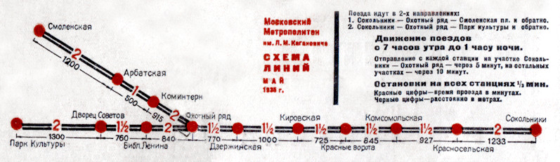
- Перед Вами первая схема Московского метро (1935 г.). На ней всего 13 станций со сквозным движением по направлениям Сокольники - Охотный ряд-Парк культуры и Сокольники-Охотный ряд-Смоленская. Теперь такая схема движения практически не применяется.
Используем эту схему для составления простейшей информационной системы, способной определять маршруты поездок в метро.
Прежде всего, "осовременим" схему движения - построим на станции Охотный ряд второй перрон и организуем челночное движение поездов по двум линиям: Сокольники - Парк Культуры и Охотный ряд - Смоленская. На станции Охотный ряд организуем переход с Сокольнической на Смоленскую линии. Таким образом, на нашей схеме будет всего 14 станций.
- Запустите Access и создайте новую базу данных. Сохраните ее на своем сетевом диске в папке "Информатика 10".
- Создайте в базе данных 3 таблицы:
а) Таблица tblLines.
В ней хранятся названия линий, причем каждой линии соответствует уникальный идентификатор - число, автоматически увеличивающееся при добавлении в таблицу очередной линии. Такой тип данных называется в Access счетчиком.
Структура таблицы может иметь следующий вид:
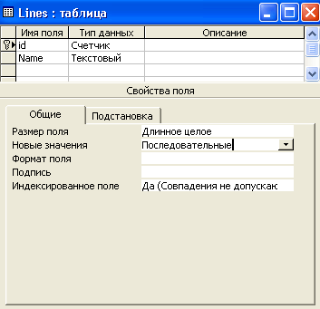 | Для создания таблицы перейдите в окне базы данных на вкладку "Таблицы " и нажмите на кнопку "Конструктор"  Обратите внимание на пиктограмму слева от строки id таблицы. Она означает, что поле id объявлено ключевым.  Чтобы сделать поле ключевым, достаточно выделить поле таблицы в режиме конструктора и нажать на кнопку с изображением ключика на панели инструментов.  Если структура таблицы задана, сохраните ее, нажав на кнопку на панели инструментов и закройте окно таблицы.  Указание: Названия объектам базы данных принято давать в"венгерской записи":  Первый элемент названия - трехбуквенный префикс, указывающий на вид объекта. В случае таблицы (table) это "tbl". Затем подряд идет собственно имя таблицы, начинающееся с большой буквы, например, Lines. В итоге имеем tblLines.  Венгерскую запись предложили программисты отделения БД фирмы Microsoft - американцы венгерского происхождения. Такой способ именования объектов позволил существенно уменьшить число ошибок при разработке БД за счет большей информативности имен.
- Откройте вновь созданную таблицу двойным щелчком мышкой и введите в нее названия линий (Сокольническая и Смоленская). При этом значения id вводить не надо - они генерируются автоматически счетчиком.
б)Таблица tblStations:
Таблица хранит идентификаторы, названия станций и коды линий, на которых эти станции находятся.
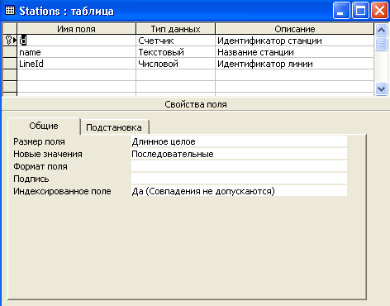 | Создайте эту таблицу и наполните ее данными. Всего в таблице должно быть 14 строк.  Указание. Помните, что в поле LineId нужно подставлять идентификатор линии, на которой находится станция, из таблицы tblLines.
- в)Таблица tblLinks задает связи между станциями пересадок и состоит из индексов станций пересадок.
Например, если станция Охотный ряд Сокольнической линии имеет индекс 5, а станция Охотный ряд Смоленской линии имеет индекс 9, то таблица выглядит так:
id1 | id2
5 | 9
9 | 5
- Первая строка таблицы говорит о том, что со станции номер 5 (Охотный ряд Сокольнической линии) можно перейти на станцию номер 9 (Охотный ряд Смоленской линии) и со станции номер 9 (Охотный ряд Смоленской линии) можно перейти на станцию номер 5 (Охотный ряд Сокольнической линии).
Создайте самостоятельно таблицу связей tblLinks и введите в нее данные.

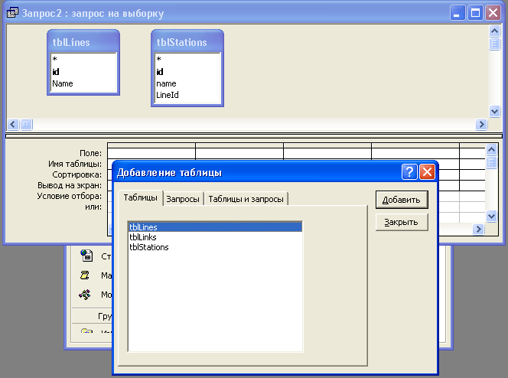  Теперь, если таблицы готовы, попытаемся получить при помощи запроса список станций с указанием линии, на которой они находятся:  Перейдите на вкладку "Запросы" БД и создайте новый запрос в режиме конструктора.  Добавьте в бланк запроса таблицы tblLines и tblStations и удалите "паразитную" связь между одноименными полями id двух таблиц, ведь мы не собираемся соединять таблицы по идентификаторам станции и линии, не так ли? | Указание: Отучить Access от дурной привычки соединять одноименные поля в запросах можно при помощи меню Сервис->Параметры->Таблицы и запросы->убрать "птичку" с пункта "Автоматическое объединение"
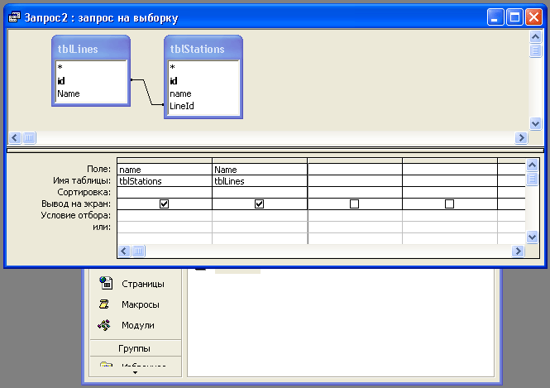
- Далее соединим таблицы, отбуксировав мышкой поле id tblLines к полю LineId таблицы tblStation. Для вывода названия станций и названия линии, на которой они расположены, отбуксируем в нижнюю часть бланка запроса названия полей из таблиц:
- Теперь, для того, чтобы выполнить запрос, достаточно нажать на кнопку "выполнить" на панели инструментов.
Полученный результат занесите в отчет.
Чтобы увидеть текст запрос на языке SQL, вернитесь в режим конструктора, нажав на кнопку и, "наступив" правой клавишей мышки на серое поле бланка запроса, выберите "Режим SQL".
- Занесите текст запроса в отчет. Какое вид соединения таблиц используется в запросе?
Примечание. Известно, что генератор SQL-запросов Access страдает некоторым многословием.
- Упростите запрос и поместите результат в отчет.
- Сохраните запрос под именем qryStatLines. Префикс qry происходит от английского Query - запрос. Не забыли про венгерскую запись? Закройте базу данных. БД сохраняется автоматически после каждого изменения, поэтому специально заботиться о сохранении информации не надо.
- Не забудьте сохранить отчет в папке Информатика 10.

Поэтапный анализ
Есть | Нет | Содержание | Достоинства | Недостатки
+ |  | Тема
 | + | Цели
 | + | Актуализация знаний
+ |  | Основной этап - решение задач | Высокая сложность | Дети сидят за компьютерами во время объяснения
 | + | Подведение итогов
 | + | Домашнее задание
 | + | Выставление оценок

Конспект урока №3
Сумматор двоичных чисел
Цели:
  - Образовательные: познакомить с новыми понятиями – полусумматор, полный одноразрядный сумматор, многоразрядный сумматор; закрепить составление таблиц истинности, логических выражений и функциональных схем на примере построения полусумматора, полного сумматора.
  - Развивающие: развивать исследовательские способности личности; умение самостоятельно конструировать свои знания; коммуникативные умения и навыки, способность ориентироваться в информационном пространстве (отбирать информацию из разных источников); умение работать с различными видами текстов; умение представить результаты своей работы.
  - Воспитывающие: воспитывать значимые общечеловеческие ценности (толерантность, диалог); чувство ответственности, самодисциплины; желание делать свою работу качественно.

Обратить внимание учащихся на наличие учебников, практикумов, тетрадей, карандаша, ручки на партах.  Ребята, на предыдущем уроке мы познакомились более  подробно с базовыми логическими элементами.  И мы теперь знаем, что любая логическая функциональная схема может быть представлена в виде комбинации этих трех основных элементов.  Какие операции реализуют эти элементы и как они называются? (я показываю на доске во время ответа)  Любое устройство компьютера, производящее обработку или хранение информации, может быть собрано (спроектировано) из них как из кирпичиков. Такие устройства называются функциональными узлами. С одним из таких функциональных узлов мы познакомимся сегодня.  Тема нашего сегодня урока «Сумматор двоичных чисел».  (Обратить внимание на тему в опорном конспекте).  И наши задачи на уроке определить назначение сумматора и разобрать принцип его работы. К концу урока вы проверите свои полученные знания с помощью компьютерного теста.  Но сначала давайте вспомним, что нам потребуется для разбора новой темы.  Какое устройство отвечает за обработку информации в компьютере?  Из каких основных частей состоит процессор и каково их назначение?  Как вы думаете, каково же назначение функционального узла - сумматора?  Давайте теперь сделаем вывод: что же такое сумматор, где он находится и для чего он предназначен?  Давайте проверим и закрепим правильность сделанных выводов, прочитав в учебнике первый абзац п.3.7.2 стр. 124 и  ответьте на вопрос: почему только сложение обеспечивает сумматор?  Вспомним правила логического сложения:  (обратить внимание на опорный конспект)  Что происходит при сложение последних одноразрядных двоичных чисел?  Воспользуемся этими правилами для сложения двух двоичных чисел:  101₂  111₂  (обратить внимание на опорный конспект)  Сегодня мы более глубоко узнаем, как происходит сложение этих двоичных чисел в сумматоре.  И сейчас предлагаю вам попытаться самостоятельно спроектировать сумматор. Операция суммирования, как мы сейчас сделали, разбивается на 3 операции (т.к. по 3 цифры в числе). И при каждой такой операции происходит сложение 3-х цифр: по одной из каждого слагаемого и возникающий перенос. Только мы это делали от руки, а в нашем устройстве эти промежуточные сложения будут реализовывать автоматы, которые вы построите самостоятельно.  Вы работаете в группах, так как это будет не простая работа, помогайте и слушайте друг друга. У вас есть знания с предыдущих уроков, в помощь учебник, и мне всегда можете задать вопрос.  Работа по опорным конспектам.  Обратите внимание еще раз на правила логического сложения.  Обозначим слагаемые А и В, сумму S и перенос Р.  (на доске обозначить рядом с таблицей сложения).  Что мы можем построить?  Сколько входов и выходов будет у «черного ящика»?  Загляните глубже в «черный ящик» сами.  Ребята, вы сейчас построили схему, которая называется полусумматор, т.к. она реализует сложение двоичных чисел без учета переноса из младшего разряда.  (Записать полное определение в тетрадь).  Чтобы он учитывался необходимо два полусумматора.  Из схемы видно, что появляется уже 3 входа и 2 выхода. Такая схема называется полным одноразрядным сумматором.  (Записать полное определение в тетрадь).  Какую функцию он выполняет?  Теперь не трудно привести условное обозначение одноразрядного сумматора.  Ну а теперь не сложно понять, как же функционирует сумматор для нашего примера, рассмотренного в начале урока.  Заполните схему в конспекте.  (Записать полное определение многоразрядного сумматора).  Давайте сравним результаты: то, что мы получили в начале урока и то, что сейчас. Результаты одинаковы!  Вы самостоятельно построили полусумматор, полный сумматор и разобрались в принципе работы многоразрядного сумматора.  Ваше домашнее задание к следующему уроку на карточке:  Построить по принципу построения полусумматора таблицу истинности и функциональную схему полного одноразрядного сумматора, используя свой опорный конспект и п. 3.7.2 учебника.  Контрольные вопросы № 4,5,6 п. 3.7.2  Ребята, как я и говорила, проверьте и закрепите свои знания с помощью компьютерного теста. Критерии оценивания:  6 правильных ответов – отлично;  5, 4 правильных ответов – хорошо;  3 правильных ответа – удовлетворительно. | Логическую операцию умножения – элемент конъюнктор, логическую операцию сложения – дизъюнктор, логическую операцию отрицания – инвентор.  Процессор.  АЛУ – арифметическо-логическое устройство (предназначен для выполнения арифметических операций), УУ – устройство управления (координирует работу устройств компьютера).  Суммирование двоичных чисел.  Сумматор – функциональный узел компьютера, который является главной частью процессора (находится в АЛУ), и предназначен для сложения двоичных чисел.  Потому что все арифметические операции в компьютере сводятся к двум: сложению и сдвигу.  (на доске учащийся пишет)  0+0= 0  0+1= 1  1+0= 1  1+1=10  Происходит перенос 1 в старший разряд.  (на доске учащийся записывает результат)  1100₂  «Черный ящик»  2 входа и 2 выхода.  Ребята работают самостоятельно в опорном конспекте.  Затем учащиеся на доске заполняют таблицу истинности, записывают выражение и строят функциональную схему. После взаимоконтроля зарисовывают условное обозначение.  Ребята работают самостоятельно в конспекте  Реализует сложение с учетом переноса 1 в старший разряд.  Учащиеся на доске представляют условное обозначение одноразрядного сумматора.  Ребята работают самостоятельно в опорном конспекте.  На доске заполняют схему.

Поэтапный анализ
Есть | Нет | Содержание | Достоинства | Недостатки
+ |  | Тема | Подводится к теме
+ |  | Цели
+ |  | Актуализация знаний
+ |  | Основной этап - объяснение нового материала | Подведение к определению сумматора
+ |  | Подведение итогов | Компьютерный тест
+ |  | Домашнее задание | Индивидуальное домашнее задание
+ |  | Выставление оценок | Компьютерный тест

Реализация целей урока
 | Актуализация знаний | Основной этап  Объяснение нового материала | Подведение итогов и домашнее задание
Познакомить с новыми понятиями – полусумматор, полный одноразрядный сумматор, многоразрядный сумматор |  | Подводится к объяснению нового материала
Закрепить составление таблиц истинности, логических выражений и функциональных схем на примере построения полусумматора, полного сумматора |  | Проектирование сумматора
Развивать исследовательские способности личности |  | Проектирование устройств
Развивать умение самостоятельно конструировать свои знания |  | Проектирование устройств
Развивать коммуникативные умения и навыки |  | Проектирование устройств
Развивать способность ориентироваться в информационном пространстве (отбирать информацию из разных источников) |  | Проектирование устройств
Развивать умение работать с различными видами текстов |  | Проектирование устройств
Развивать умение представить результаты своей работы |  | Проектирование устройств
Воспитывать значимые общечеловеческие ценности (толерантность, диалог) |  | Работа в группах
Воспитывать чувство ответственности, самодисциплины | + |  | Компьютерный тест
Воспитывать желание делать свою работу качественно |  | + | Компьютерный тест

Анализ видеофрагментов
Тема __________________________________________________________

Время | Этап урока | Деятельность учащихся | Деятельность учителя | Достоинства | Недостатки

Анализ видеофрагментов
Тема __________________________________________________________

Время | Этап урока | Деятельность учащихся | Деятельность учителя | Достоинства | Недостатки

Анализ видеофрагментов
Тема __________________________________________________________

Время | Этап урока | Деятельность учащихся | Деятельность учителя | Достоинства | Недостатки

Анализ видеофрагментов
Тема __________________________________________________________

Время | Этап урока | Деятельность учащихся | Деятельность учителя | Достоинства | Недостатки

